Муниципальное бюджетное общеобразовательное учреждение
«Лицей № 1»
муниципального образования «город Бугуруслан»

«Мир в цвете»
Городская научно - практическая конференция
«Маленький шаг – большая наука»

Выполнила:
учащаяся 10 класса
МБОУ СОШ №2
Юсупова Алина Бахтияровна.

Руководитель:
учитель химии
МБОУ Лицей №1
Идигишева Нурслу Кубашевна.

Бугуруслан, 2024
Оглавление
Введение……………………………………………………… 4
Глава I. Теоретическая часть
1.1. Что такое краситель? ..................................................... 7
1.2. История возникновения красок ……………………….. 8
1.2.1. Виды красителей, их преимущества и недостатки .... 12
1.2.2. Виды органических искусственных пигментов…......13
1.2.3. Виды органических природных пигментов ………. 16
Глава II. Экспериментальная часть ............................... 19
Заключение ………………………………………………… 20
Список источников и литературы…………………..….. 22
Приложение……………………………………..……….…. 23
Краткая аннотация

В данном исследовательском проекте по химии автор изучает такие понятия: «краситель», «пигмент», «связующие вещество», историю появления красок, знакомится с историческими личностями, которые внесли вклад в развитие «химии красок», рассказывает интересные факты из истории первых пигментов, изучает виды красителей и пигментов, их преимущества и недостатки. Рассматривает все сферы деятельности, где применяются конкретные виды красителей, которые оказывают, как и положительное воздействие, так и отрицательное.
В процессе тщательной работы над исследовательским проектом ученицей 10 класса была поставлена цель: изготовить краски в условиях школьной химической лаборатории.
Определены задачи: рассмотреть исторические аспекты красок с древнейших времен до наших дней, выбрать и систематизировать необходимую информацию в хронологическом порядке, изучить состав красок и способы их приготовления, получить пигменты в условиях школьной лаборатории, изучить их свойства на изготовленной книге «Арены».
В основе исследовательской работы лежит анализ исторической хронологии красок, теоретических и практическим сведений, в которой выполнена работа.
Автором были предоставлены фотографии пошагового процесса выполнения работы, собранные самостоятельно, доказывающие, что краски, сделанные в школьной химической лаборатории, можно использовать в быту.

Введение

Цвет – это жизнь, и мир без красок
представляется мертвым.
Как пламя порождает свет, так свет
порождает цвет.
Цвет – это дитя света, и свет – его мать.
Свет, как первый шаг в создании мира,
открывает нам через цвет его живую душу.
Иоханнес Иттен

Сколько раз в жизни мы сталкивались с красками? Наверняка многие помнят свои первые акварельные краски – с огромным разнообразием цветов. А как же предметы быта, одежды и многое другое – они все имеют в своем составе красители, в том или ином количестве. Немногие знают о том, что все краски изготавливают на одной основе на протяжении многих веков.
Основа всех красок – пигмент и связующее вещество. Краски существуют так давно, что невозможно сказать, кем и когда они были изобретены.
Что послужило основой для первого красителя? Когда появились первые неорганические пигменты? Кто дал определение слову «краситель»? Какие бывают виды красителей? Какие наиболее популярные пигменты лежат в основе красок? Можно ли сегодня самостоятельно в лабораторных или даже домашних условиях получить красители и использовать их по назначению?
Именно эти вопросы легли в основу выбора темы моего исследования и обозначили проблему моей работы.
Тема проекта: «Мир в цвете»
Объект исследования: краски
Предмет исследования: состав, свойства и возникновение красок; возможность получения их в лаборатории самостоятельно.
Актуальность данной темы заключается в её практической ценности и применимости в нескольких сферах жизни мирового сообщества; данное исследование имеет непосредственное отношение к практической химии, используя теоретические сведения о составе пигментов и их идентификации.
Проблема: краски, сделанные на основе органических веществ нестойкие и быстро выцветают; можно ли сделать такие краски применимыми в быту.
Разработанность исследуемой проблемы - какое влияние оказало открытие первых наскальных рисунков на достижения в области химии, путем получения новых пигментов; как эти достижения позволили искусству развиваться в другом направлении.
Цель работы: изготовить краски в условиях домашней химической лаборатории.
Гипотеза: поскольку краски состоят из химических соединений, то, имея нужные реагенты, можно получить краски собственного изготовления.
Задачи:
1. Рассмотреть исторические аспекты красок с древнейших времен до наших дней.
2. Выбрать и систематизировать необходимую информацию в хронологическом порядке.
3. Изучить состав красок и способы их приготовления.
4. Получить пигменты в условиях школьной лаборатории.
5. Показать свойства полученных красок на изготовленной книге «Арены»

Методы:
1. Метод зрительного восприятия информации (работа с познавательной литературой, с компьютером, наблюдение).
2. Метод передачи информации с помощью практической деятельности.
3. Эксперимент – исследование в специально создаваемых и контролируемых условиях.

Глава I. Теоретическая часть
1.1. Что такое краситель?

Перед точным химическим определением, нам важно понять, что краска – это не одно вещество, а смесь, если быть точнее, то с химической технологии – это суспензия, т.е. смесь веществ, в которой твердый компонент распределен в виде мельчайших частичек в жидком компоненте во взвешенном состоянии. Из этого можно сделать вывод, что в краске присутствуют как минимум два вещества.
Иногда в красках содержится третий компонент — порошок, делающий краску более густой без изменения цвета.
Эта составляющая даёт дополнительную гамму
оттенков даже без учёта смешивания базовых пигментов. До этого тоже
додумались во времена первобытности, и об этом немного ниже.
Красители – это химические соединения, обладающие способностью интенсивно поглощать и преобразовывать энергию электромагнитного излучения в видимой и в ближних ультрафиолетовой и инфракрасной областях спектра и применяемые для придания этой способности другим телам.
Этим определением слово «краситель» обязано Александру Евгеньевичу Порай-Кошиц – российскому советскому химику-органику, одному из основоположников анилинокрасочной промышленности в СССР.

1.2.История возникновения красок

Испокон веков люди передают представление об окружающей действительности с помощью рисунков, сложно было бы представить прошлое, если бы не разноцветные рисунки наших предков.
Краски в нашей жизни занимают огромную нишу. При этом чаще всего мы их даже не замечаем – наша машина, мотоцикл и велосипед имеют цветное покрытие.
Красок и их цветов такое огромное разнообразие, что даже неспециалист сможет навскидку назвать с десяток их различных наименований.
Без красок нам мир был бы серым, поэтому человек всегда стремился найти способ разукрасить действительность. В доисторические времена краски получали из цветной глины и растертых в порошок минералов. Чем богаче и сложнее делалась жизнь, тем больше цветов требовалось, чтобы запечатлеть ее. Видимо, поэтому о начале развития человечества судят по древней живописи на скалах.
Краски были известны задолго до того, как появились письменные сообщения о них. Красочные изображения на стенах пещерных жилищах до настоящего времени сохранились в относительно хорошем состоянии.
Некоторые из них существовали за 15 000 лет до н. э. Таким образом, можно считать, что появление красочных веществ было одним из первых открытий на заре цивилизации.
Истоком появления первой краски считается Замбия, а именно Реки – Близнецы.
Археолог из Ливерпульского университета, Лоуренс Барэм, во время своей экспедиции по изучению древних орудий труда обнаружил следы ныне известной охры. Предполагается, что она использовалась для ритуальных целей, т.е. для окраски тела. Но она так же могла использоваться для скрепления топорища и древка. Кроме того, были обнаружены красные, коричневые, желтые, розовые, черные и даже фиолетовые пигменты. По мнению Лоуренса Барэма, использование такой «косметики» – это знак важного в развитии человека сознания и признак мышления. Это послужило основанием для предположения зарождения языка в то время. Также его открытие отодвигает появление украшений на 100 тыс. лет назад.
Для наскальной и стенной живописи в Древнем Египте применялись земляные краски, а также искусственно полученные окрашенные окислы и другие соединения металлов. Например, Египетские гробницы и пирамиды фараонов, принесли нам из времен расцвета египетской цивилизации удивительно чистый и красивый оттенок – ляпис- лазурь (древнеегипетская лазурь), натуральный ультрамарин. Даже спустя несколько тысяч лет рисунки, с использованием древнеегипетской лазури, не потеряли своей яркости и не потускнели (Приложение 1, 2). Основным красящим пигментом в такой краске является известный порошок минерала - лазурит. Но в Древнем Египте он был на вес золота, поэтому чаще всего его применяли только для изображения священного символа египтян – жука-скарабея (Приложение 3).
Все мы прекрасно знаем, что Древний Китай является важным этапом в создании первой бумаги. Но так же ему принадлежит создание первых легких акварельных красок. В их состав помимо красящих веществ и масел, входили мед, глицерин и сахар. Холсты, древесина и камни не подходили для использования таких красок, поэтому для них использовали только бумагу. Это и объясняет тот факт, почему именно Древнему Китаю принадлежит создание первых акварельных красок.
Средневековье подарило миру первые масляные краски. Их преимуществами являлись стойкость и надежность. Основой для таких красок послужили натуральные растительные масла: маковое, ореховое, льняное и другие. Но такой основой пользовались не все, так как не каждый мог позволить себе такое. Поэтому они нашли альтернативу в виде яичного белка и одной из производных молока – казеине. Но из-за таких особенностей производства красок не обошлось и без казусов. Всем известная картина Леонардо да Винчи «Тайная Вечеря», стала разрушаться еще при жизни самого художника. Это произошло из-за смешивания красок на основе растительных жиров и на основе разведенного яичного белка. В следствие произошла химическая реакция, которая и помешала надежности и сохранности картины.
В 18 веке благодаря случайному лабораторному опыту немецкого химика Дисбах, была получена краска, по оттенку очень близкого к ультрамариновому. Это стало революцией в производстве красок. Эту краску назвали «берлинской лазурью», она пользовалась огромной популярностью из-за своей цены, что была в разы ниже, нежели у натуральной ультрамариновой краски.
Век спустя во Франции появилась наиболее близкая к ляпис-лазури «кобальтовая синька», которая вытиснула на второй план в мире искусств «берлинскую лазурь».
Вершиной деятельности ученых и исследователей стало открытие абсолютного аналога натурального ультрамарина. Ее получили во Франции почти четверть спустя после получения «кобальтовой синьки», которая получила название «французского ультрамарина». Теперь чистые синие цвета стали доступны всем художникам мира.
Но не обошлось и без минусов, ведь нередко в основе искусственных красок лежали вредные или даже смертельно опасные для человека компоненты. Особенно большую угрозу для человека представляла изумрудно-зеленая краска, которая набирала все большую популярность в 70-х годах 19 века. В ее основе лежали уксус, мышьяк и окись меди – действительно страшная смесь. Существует историческая легенда, связанная со смертью всем известного Наполеона Бонапарта. Поговаривают, что он умер от отравления парами мышьяка, ведь стены где он пребывал в ссылке, а если быть точнее, то в доме на острове Святой Елены, были покрыты именно изумрудно-зеленой краской.
Спустя два века люди запустили массовое производство красок. Были краски уже готовые к непосредственному использованию, но так же на рынке оставались краски и для ручного изготовления, так как люди все еще придерживались консервативных взглядов. Но с развитием промышленности готовые краски постепенно вытеснили ручное производство.
С тех пор, однако, многое изменилось в составе краски, и появились краски, обладающие большей прочностью и лучшими качествами, обеспечивающими легкость нанесения кистью, отсутствие следов от кисти и хороший розлив. Что касается пигментов, то и в настоящее время в ходу большая часть тех из них, которые применялись 50 лет назад: природные земляные пигменты различной степени чистоты и искусственно приготовленные свинцовые белила. С течением времени этот ассортимент пополнился новыми продуктами производства химической промышленности, органическими и неорганическими.
Раньше ядовитых красок было больше: мышьяк входил в киноварь («желтое золото»), а свинец – в красно-оранжевый сурик. Сегодня палитра искусственных красок очень широка. Большее количество пигментов производится искусственным путем и имеет неорганическое происхождение – они более устойчивы, обладают постоянным качественным химическим составом, что очень важно в массовом производстве.
Но в современном мире возвращается спрос на натуральные краски. Я думаю, что это связано с их экологичностью и безопасностью благодаря входящим в их состав природных компонентов. Так же это обусловлено тем, что люди переходят на экологически чистые техники производства из-за экологической ситуации на планете Земля.

1.2.1.Виды красителей, их преимущества и недостатки

Красители бывают двух видов: природными и синтетическими. Отличия их состоят в химической формуле, интенсивности окрашивания и сферах применения.
Природные органические красители получают из живых организмов и растений. В их составе находятся такие компоненты как хлорофилл, каротиноиды, антоцианы и другие.
Хлорофилл – это зеленый пигмент растений, с помощью которого растения улавливают энергию солнечного света и осуществляют фотосинтез.
Каротиноиды – это желтые, оранжевые и красные пигменты, синтезируемые растениями, грибами и бактериями. Каротиноиды относятся к факторам, защищающим организм от развития опухолей, выполняют роль дополнительных фотосинтезирующих пигментов, но при этом могут осуществлять и другие функции, которые не связаны с фотосинтезом.
Антоцианы – это растительные пигменты, благодаря которым окраска при созревании плодов растений, отцветании цветков может меняться, в зависимости от процессов, сопровождающиеся изменением pH клеточного содержимого.
Они имеют ряд преимуществ, как стойкость цвета, высокая интенсивность прокрашивания, гипоаллергенность, безопасность для здоровья.
Природные неорганические красители получают из минералов с высоким содержанием окислов железа, синтетических продуктов, некоторых сульфидов, селенидов, окислов и хроматов.
Такие красители обладают более высокой светопрочностью и имеют большую плотность. Но неорганические природные красители обладают меньшей, чем органические, красящей способностью.
Синтетические красители – это органические соединения, полученные путем органического синтеза и способны сорбироваться на различные материалы, придавая последним устойчивую окраску.
По технической классификации бывают: водорастворимые и нерастворимые в воде, а так же нерастворимые в воде и органических растворителях и растворимые в органических средах.
Синтетические красители образуют краски, устойчивые к различным физическим воздействиям, например, к обработке горячей водой (заварка), к погодны условиям, стирке, глажению. У синтетических красителей есть пятибалльная шкала, по которым оценивается устойчивость к физическим воздействиям, но прочность к свету оценивается по восьмибалльной шкале. Помимо этого есть и другие характеристики по которым оцениваются синтетические красители: ровнота окрасок, чистота их оттенка и многие другие.
По химической классификации они делятся на полиметиновые, кубовые, антрахиноновые, оксазиновые, индигоидные, периноновые и макрогетероциклические.

1.2.2. Виды органических искусственных пигментов

Существует три типа органических пигментов:
- нерастворимые красители
- лаки — пигменты, созданные в результате осаждения или фиксации растворимого красителя на инертном пигменте или субстрате;
- тонеры — соли металлов органических красителей
Данные пигменты – синтетические продукты различных химических реакций с использованием веществ, называемых «промежуточными соединениями», которые могут вступать в реакцию и образуют цветной краситель.
Различают четыре типа реакций:
- Промежуточное соединение А + промежуточное соединение В = нерастворимый краситель
- Промежуточное соединение А + промежуточное соединение В = растворимый краситель
- Растворимый краситель + осаждающее средство + основа = лак
- Растворимый краситель + осаждающее средство = тонер
Самые современные синтетические органические пигменты ярче, интенсивнее и эластичнее традиционных пигментов.
Нерастворимые красители применяют в дисперсном состоянии ( в виде тонких суспензий ).
Дисперсные красители - специальные неионные красители для гидрофобных волокон, используемых при крашении в виде высокодисперсных суспензий.
В процессе крашения молекулы дисперсных красителей, пришедшие в раствор, сорбируются волокном и диффундируют вглубь него с образованием твердого раствора в полимере. Краситель удерживается в полимере главным образом силами Ван – дер – Ваальса, в отдельных случаях – водородными связями.
Основные группы дисперсных красителей:
- Азокрасители
- Антрахиноновые
- Стириловые
Азокрасители обеспечивают гамму цветов от желтого до темно – синего. В основном представлены моноазокрасителями – производными 4-аминоазобензола, дающими окраски оранжевых, красных, фиолетовых, темно – синих цветов.
Получение широкой цветовой гаммы достигается изменением характера и положения заместителей в молекуле.
Большинство моноазокрасителей содержат в пара – положении к азогруппе NO2 группу, углубляющую цвет. Углублению цвета способствует также введение электроноакцепторных заместителей в положении 2 или 2, 6 к азогруппе или электронодонорных заместителей (алкилов, алкокси – или ациламиногрупп) в остаток азосоставляющей.
Электроакцепторные заместители в алкиламиногруппах азосоставляющей, понижая основность азота N аминогруппы, приводят к повышению цвета. Гидроксиазокрасители ( OH- группа в орто- или пара- положении к азогруппе) применяют ограниченно для получения цветов от желтого до красного. Более яркие желтые цвета обеспечивают стириловые, хинофталоновые красители, ароиленимидазолы. Практическое значение имеет и небольшое число дисазокрасителей, преимущественно желтого и оранжевого цветов, например желый прочный 4К.
Антрахиноновые красители обеспечивают гамму красных, фиолетовых, синих и бирюзовых цветов.
Индивидуальные зеленые, коричневые, серые и черные дисперсные красители отсутствуют, для получения указанных цветов готовят смесовые композиции.
Наиболее практическое значение имеют дисперсные красители для полиэфирного волокна. Поскольку в процессах крашения и отделки это волокно подвергается высокотемпературным обработкам, к окраскам дисперсными красителями предъявляется требование не только к свету, но и сублимации (переход вещества из твердого состояния сразу в парообразное, минуя стадию плавления и кипения). Светостойкость окрасок повышается при введении в молекулу дисперсных красителей электроноакцепторных заместителей, а устойчивость к сублимации – при увеличении размера и полярности молекулы.
Светостойкость окраски зависит также от химической природы и физических свойств волокна.
Существует много различных лаков на основе органических растворителей. Наибольший интерес представляют алкидно-уретановый лак (яхтный лак) и нитролак.
Алкидно-уретановый лак имеет большую линейку цветов: от прозрачного до янтарно-насыщенного. Он может быть глянцевым, полуматовым и матовым.
Преимущества алкидно-уретанового лака:
- создает эластичную пленку
- отличная адгезия
- высокая износоустойчивость
- очень хорошая степень защиты от воздействия различных агрессивных жидкостей
- не боится перепадов температур, солнечных лучей и даже морской соленой воды.

1.2.3.Виды органических природных пигментов

Природные пигменты в природе встречаются в свободном состоянии или в виде производных, в основном гликозидов. Общим в строении всех природных красителей является наличие хромофорных ( «цветонесущих»)
структурных фрагментов.
Близкие по строению природные красители могут встречаться в различных природных источниках; одинаковый цвет могут иметь близкие по строению вещества или соединения с совершенно различным химическим строением. Поэтому целесообразно классифицировать природные красители по принадлежности к различным классам химических соединений: алифатические, ароматические и гетероциклические.
Алифатические природные красители
К ним относятся полиеновые красители, содержащие цепь сопряженных C-C связей, с удлинением которой окраска углубляется.
К ним относится, например, желто-оранжевый краситель шафран – высушенные рыльца цветков крокуса посевного, цвет шафрана обусловлен кроцинами (R-дисахаридные остатки).
Ароматические природные красители
Среди ароматических природных красителей наибольшее значение имеют производные антрахинона, например красные красители ализарин и кармин.
Ализарин – основное красящее вещество, содержащееся в виде гликозида в корнях марены красильной, или краппа, с древности использовался для крашения тканей, в настоящее время – в реставрационных работах, для окрашивания ковров.
Кармин, представляющий собой комплексные соли карминовой кислоты, выделяют экстракцией из высушенных тел самой кошенили; применяют в пищевой, парфюмерной промышленности, косметике и цитологии.
К ним относят также оранжево-красный пищевой краситель куркумин, получаемы из корневища куркумы, и хиноидные природные красители. Среди последних наиболее известен красно-желтый краситель хна; получают из высушенных листьев лавсонии, применяют для крашения шерсти и шелка, а также в косметике для окраски волос; цвет хны обусловлен лавсоном.

Гетероциклические природные красители
Среди гетероциклических природных красителей распространены азот- и кислородсодержащие циклы. С древности применяли производные индола-синий индиго и пурпур античный, или тирский пурпур;природный индиго получали из растений рода индигофера, из вайды красильной, пурпур античный – из моллюсков семейства игляной (улиток-багрянок)
К кислородсодержащим гетероциклическим природным красителя относится, например, краситель кампешевый черный, который получают из измельченной древесины кампешевого дерева, используют для крашения шелка и кожи; красящее вещество кампешевого дерева – красный гематеин; при использовании в качестве протрав солей хрома этот краситель окрашивает в черный цвет.
К природным красителям, используемым в пищевой промышленности, относят сахарные колеры – коричневые продукты карамелизации сахаров в присутствии щелочей или азотистых оснований; их применяют для окрашивания напитков, кондитерских изделий и молочных продуктов.
Природные красители используют в виде растворов, порошков (получаемых чаще всего упариванием раствора), реже в виде суспензий, эмульсий, микрокапсулированных форм.
Достоинства природных красителей – безопасность для человека и окружающей среды, однако эти красители имеют низкую светостойкость, невысокую красящую способность, неустойчивы к воздействию окислителей, недостаточно термостойки ( по сравнению с синтетическими красителями).

Глава II. Экспериментальная часть

В ходе исследования мы задумались, можно ли сделать в школьной химической лаборатории органические краски, которые можно было бы использовать в быту. Это и стало целью нашего эксперимента.
Используя химические вещества, получаем 2 вида красок:
Опыт 1
Черный цвет: активированный уголь измельчили с помощью ступы и песта из камня; добавили воды в соотношение 1:2. Получили пигмент, которым окрасили белый моток ниток.
Активированный уголь + вода = пигмент
(Приложение 5)
Опыт 2
Белый цвет: глину белого цвета (фирма «Остров сокровищ») размяли с количеством воды. Получили пигмент, которым тоже окрасили моток ниток.
Глина + вода = пигмент
(Приложение 6)
Затем изготовим книгу «Арены», чтобы доказать, что пигменты полученные в лаборатории можно использовать в быту.
Этапы изготовления: приготовить рабочее место, приобрести все необходимое для изготовления, а именно: кольцевой механизм А7 на 2 кольца, 2 листа целлюлозы для каркаса, вискозные тряпки, 2 мотка шерсти для декоративной отделки книги, набор для шитья и полученные окрашенные мотки ниток. Изготовить книги с представителями класса «Арены», а именно бензола и нафталина.
Затем проведем ряд опытов по изучению полученных красок. Нитки, окрашенные пигментами полученными из химической лаборатории идентичны фабричным.
Заключение

Таким образом, истоком появления первой краски считается Замбия. Краситель состоит из пигмента и связующего вещества. Изначально в качестве пигмента использовали уголь, глину, лазурит. В качестве связующего вещества использовали яйца, воду и масло. В наше время краски уже изготавливают в химических лабораториях и на заводах их химических элементов.
Проделанная исследовательская работа позволила мне убедиться в разнообразии красок, их колористике и неповторимости. Также в данной работе были рассмотрены классификации красителей и их подвиды. Исследовав различные красители, я подтвердила их химическую природу.
Проделав практическую часть работы, я убедилась, что краски, сделанные в школьной химической лаборатории, могут быть использованы в быту. Следовательно, цель, поставленная мною, достигнута, гипотеза доказана. Однако я не претендую на полное раскрытие проблемы своей проблемы.

Список источников и литературы

1. Б.Н.Мельников, Т.Л.Щеглова, Г.И.Виноградова. Применение красителей. Учебное пособие для вузов. – М.: Издательский дом БИНОМ. Москва, 2014 г.
2. Андреевская Е.Г. Методические рекомендации по курсу “исследовательская и проектная деятельность школьников”.
3. Финли В., Тайная история красок. - М.: Амфора, 2006 г.
4. Соловьёв Ю., Возникновение и развитие химии с древних времён до XVII в.- М.: Наука, 1980 г.
5. Энциклопедический словарь Брокгауза и Ефрона: В 86 томах (82 т. и 4 доп.). — СПб, 1890—1907 гг.
6. http://www.chemport.ru/data/chemipedia/article_6046.html
7. https://www.masterovoi.ru/stroy-mat/neorganicheskie-pigmenty
8. https://promplace.ru/krasiteli/organicheskii-krasitel-2110.htm
9. https://chemistry.herzen.spb.ru/
10.http://www.himsnabspb.ru/articles/chemical_compounds/organic_dye/
11.https://xumuk.ru/encyklopedia/2/3304.html.
12. https://actischemicals.ru/info/articles/pigmenty/kakie-byvayut-vidy-pigmentov/
13. https://studme.org/100039/tovarovedenie/pigmenty
14.https://condor.by/shkola_krasok/publikacii/himiya_i_zhivopis/kobal_tovye_pigmenty/
15.http://lkmprom.ru/analitika/pigmenty-ispolzuyuschiesya-v-lakokrasochnoy-promys/
16. https://bigenc.ru/c/prirodnye-krasiteli-e4db74

Приложение

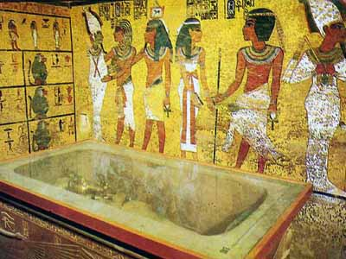
Приложение 1, гробница Тутанхамона, настенные рисунки

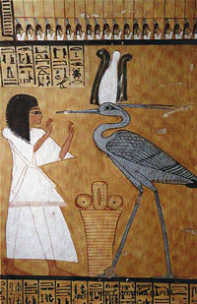
Приложение 2, Древнеегипетская роспись

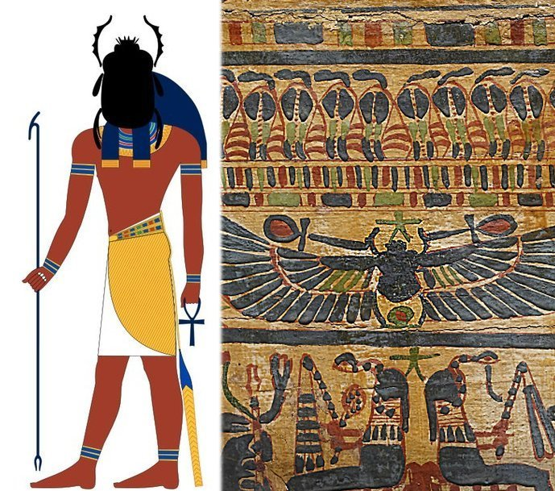
Приложение 3, священный жук - скарабей

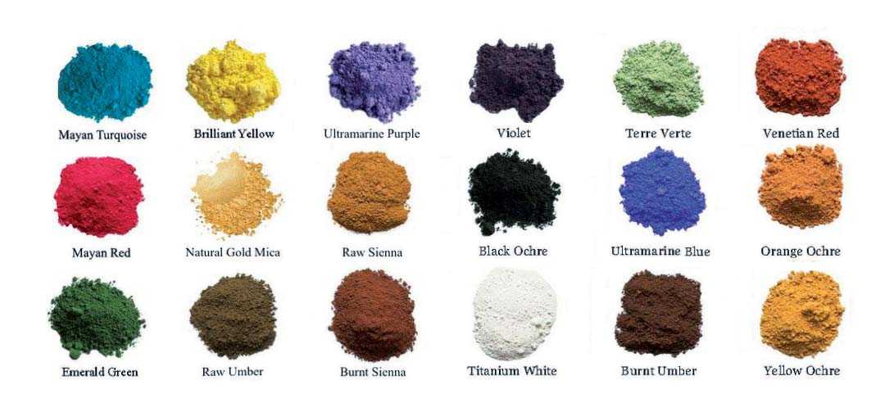
Приложение 4, органические пигменты
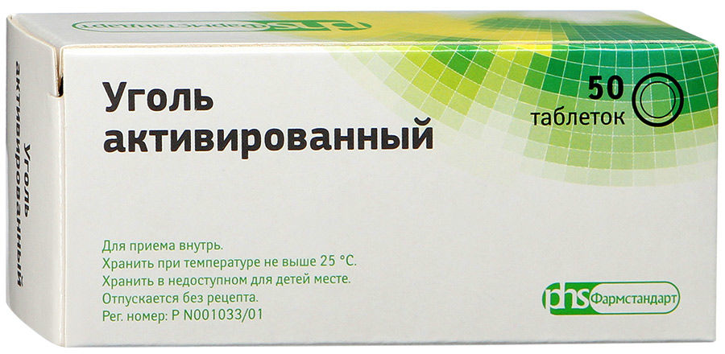
Приложение 5, активированный уголь

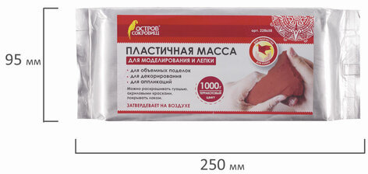
Приложение 6,глина «Остров сокровищ»

